Вот и осень прошла!
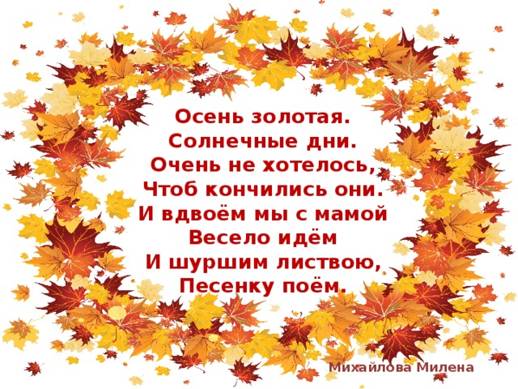
Время года осень как же приятно каждый год, наблюдать, какие яркие краски есть у природы, а еще осень – это пора урожая, шуршащих листьев под ногами и смех наших дорогих детей, которые умеют радоваться каждому времени года! А мы радуемся вместе с ними!
Приглашаю посмотреть Вас, как же было весело этой осенью в нашей группе «Лучики»
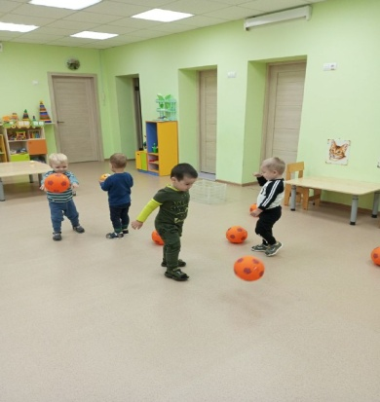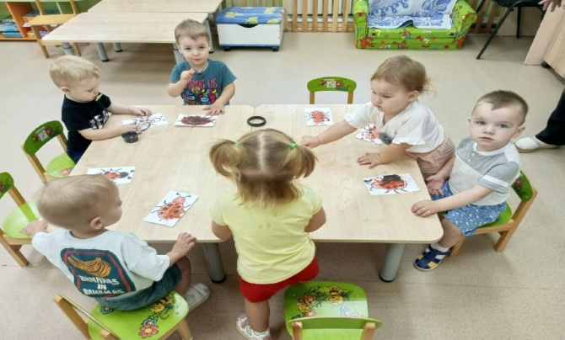
МЫ ИГРАЛИ, РИСОВАЛИ,

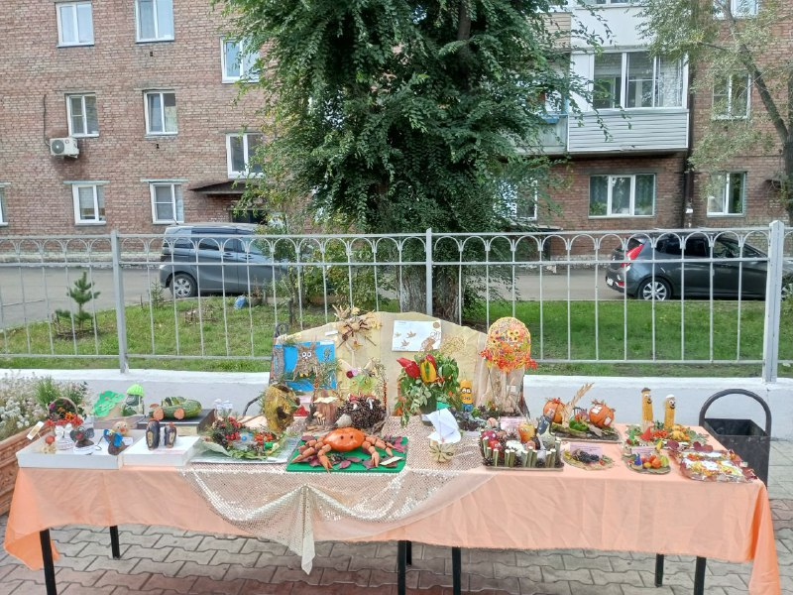
УРОЖАЙ МЫ ВЕСЬ СОБРАЛИ!

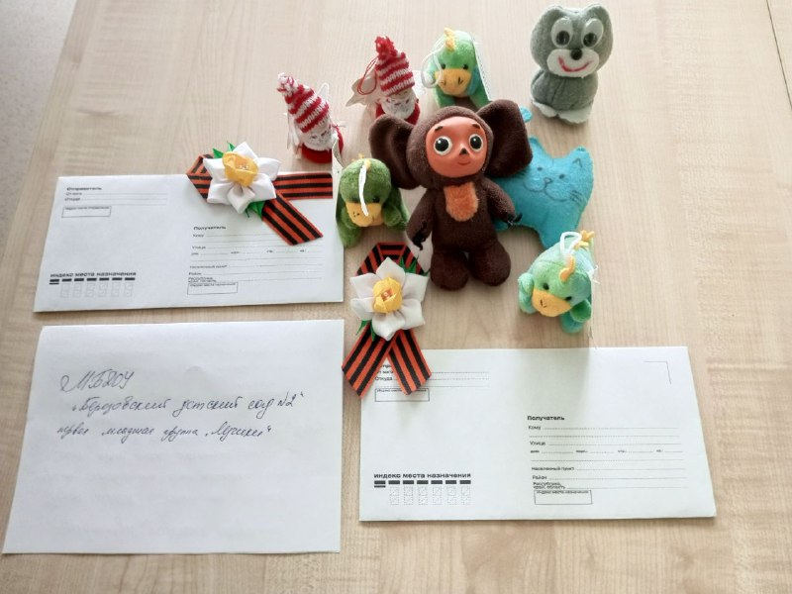
СВО мы поддержали, много теплых слов сказали!

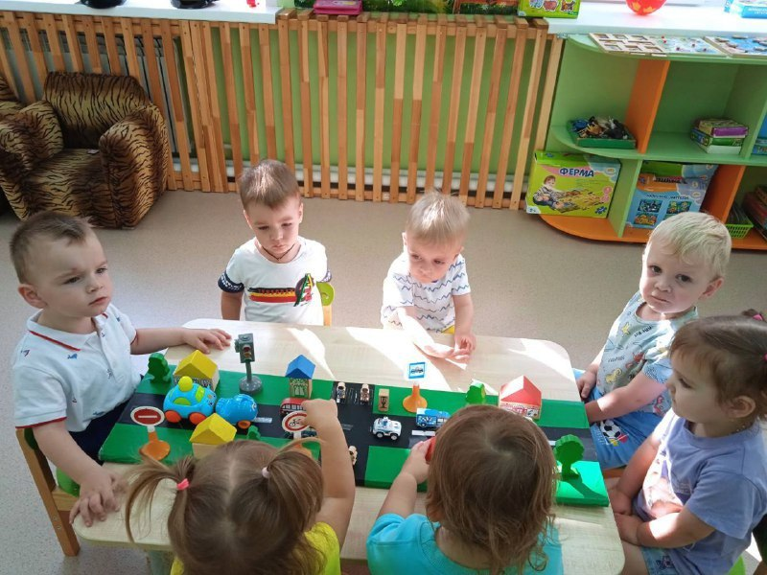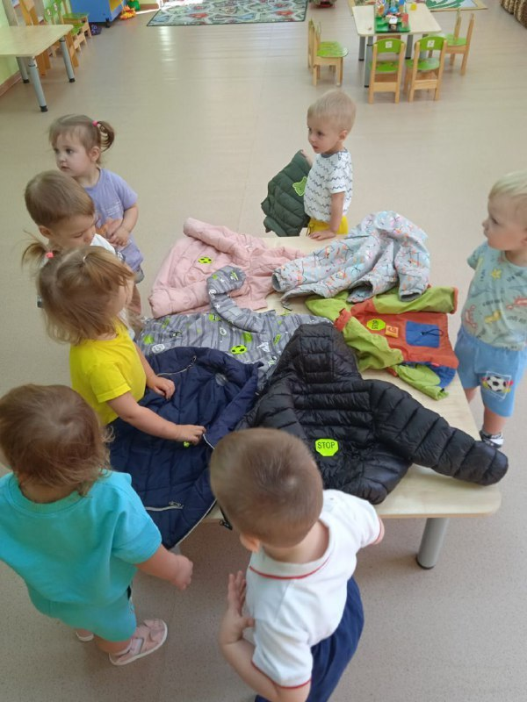
ПРАВИЛА ДОРОЖНЫЕ ЗНАТЬ НАМ ВСЕМ ПОЛОЖЕНО

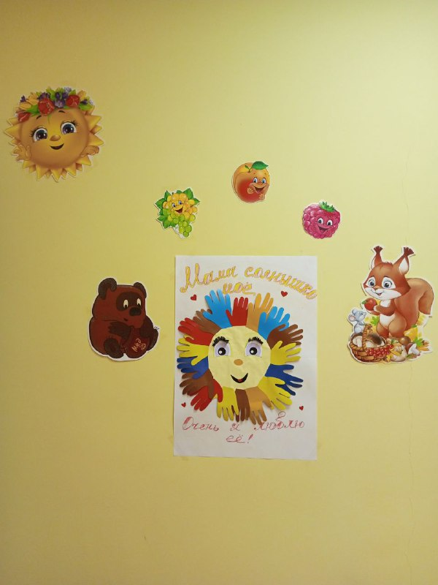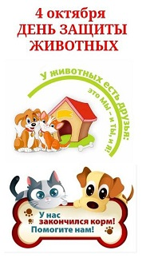
МАМОЧЕК ПОЗДРАВИЛИ! И ЖИВОТНЫМ ПОМОГЛИ!

ВОТ КАКИЕ МОЛОДЦЫ!

